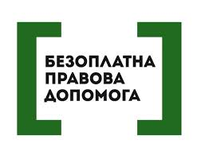
Адреси: 54056, м. Миколаїв, вул. Космонавтів, 61
(зупинка громадського транспорту “12-та Поздовжня”)
(0512) 44-54-60, 0800213103

54020, м. Миколаїв, вул. Образцова, 4А/2
(0512) 472090, (073) 404 68 82; (099) 607 07 87.
щоденно, з 8:00 – до 17:00 години

м. Миколаїв, вул. Янтарна, 72
вівторок, середа, п’ятниця - з 08:00 – 17:00

Ш А Н О В Н І Г Р О М А Д Я Н И !
Скористайтесь своїм правом на отримання безоплатної правової допомоги, яка включає в себе юридичні консультації та надання послуг адвоката.

Електронна пошта: mykolaiv2.mykolaiv@legalaid. mk.ua
Skype: drygiy.bvpd
Сторінка Facebook – Другий миколаївський місцевий центр з надання
безоплатної вторинної правової допомоги

